"Na endlich ist der Frühling da,
es wurde langsam Zeit!
Der erste Krokus lacht vergnügt,
nun ist es ja soweit!" (A. Lehfeldt)

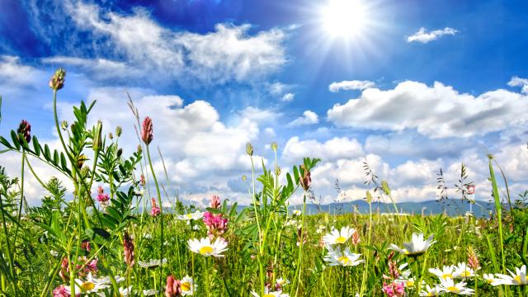

Liebe Eltern und Großeltern,
Die ersten Krokusse auf unserem Schulhof sollen blühende Gesellschaft bekommen!

"Unsere Türmchenschule blüht auf!"

Einige Klassen beteiligen sich erneut an dem gleichnamigen Projekt des Bauernverbandes M/V und legen kleine Blühwiesen für Bienen und Schmetterlinge an.
Wir möchten, gemeinsam mit Ihren Kindern, (fast) alle Ecken unseres Schulhofes zum Blühen und Wachsen bringen!
Mit diesen "Stückchen mehr an Natur" machen wir sicher nicht nur den Bienen eine Freude, sondern pflanzen auch in unsere Herzen "kleine Inseln der Hoffnung und Zuversicht"!

Deshalb bitten wir Sie und Ihre Familien, uns mit Ablegern, Stecklingen, Samentüten, Jungpflänzchen, Kleinsträuchern, Kräutern und Co zu unterstützen! Alle Insekten sagen "Danke!", wenn die Pflanzen auch noch mehrjährig und bienenfreundlich sind!

Für ihre Pflanzenspenden stehen in der Woche vom 19. bis 23. April 2021
Kisten vor der Schultür. Dort können Ihre Kinder die Planzen abstellen, gerne mit einer wetterfesten Beschriftung zum Namen der Pflanze und des Spenders!
Für Familien, die uns finanziell unterstützen möchten, steht im Foyer der Schule eine Spendenbox bereit!

Wir sagen schon jetzt "Dankeschön!", freuen uns auf das "Aufblühen unserer Schule" und den Spaß, den wir beim gemeinsamen Schaffen in der Natur haben werden.
Für Nachfragen und Absprachen steht das derzeitige "Pflanzteam" (Frau Behrens, Frau Rummelhagen, Frau Sedlaczek und Frau Drechsler) gerne bereit.

